Sprawozdanie nr 1

Algorytm genetyczny

Joanna Lewicka 201830

# Zapoznanie się z metaheurystyką algorytmów genetycznych

Algorytm genetyczny zaliczany jest do grupy algorytmów ewolucyjnych i wzorowany jest na teorii doboru naturalnego i ewolucji. Głównym zastosowaniem tego typu algorytmów są problemy optymalizacji. Ogólną zasadą algorytmu jest, zamiast szukać w ślepo lub konstruować z kawałków (jak w przypadku strategii zachłannej), próba „wyhodowania” najlepszego rozwiązania. Różne rozwiązania konkurują ze sobą, krzyżują się i rozmnażają w celu uzyskania jak najlepszego rozwiązania. Tak jak w przyrodzie obserwujemy coraz lepsze dostosowanie organizmów żywych do środowiska tak i ten algorytm na za zadanie tworzyć coraz bardziej zbliżone do optymalnych rozwiązania problemu.

# Porównanie algorytmu genetycznego z algorytmem przeszukiwania zupełnego

Algorytm genetyczny działa dużo szybciej niż algorytm przeszukiwania zupełnego (ang. brute force). Algorytm brute force opiera się na sprawdzaniu kolejno wszystkich możliwych kombinacji dając zawsze jedno najlepsze rozwiązanie dla konkretnego zbioru danych. Algorytm genetyczny przypomina zjawisko ewolucji genetycznej. Wybierana jest populacja początkowa a każda kolejna generacja poprzez zastosowanie operatorów genetycznych jest średnio coraz lepiej przystosowana do środowiska. W algorytmie genetycznym w przeciwieństwie do algorytmu przeszukiwania zupełnego bardzo duży wpływa na działanie algorytmu mają przyjęte na początku wartości parametrów. Zastosowanie algorytmu przeszukiwania zupełnego zwraca najlepsze rozwiązanie, jednak w zależności od stopnia skomplikowania rozwiązywanego problemu znalezienie takiego rozwiązania może trwać bardzo długo. Algorytm genetyczny pozwala na znalezienie rozwiązania w krótszym czasie, ale nie koniecznie będzie to rozwiązanie optymalne. Dlatego też szczególnie przy rozwiązywaniu problemów NP-trudnych stosuje się algorytm genetyczny.

# Określenie problemu optymalizacyjnego

Jako problem optymalizacji realizowany w ramach tego ćwiczenia został wybrany problem kolorowania grafów. Problem kolorowania grafów polega na przyporządkowaniu koloru każdemu węzłowi w grafie przy wykorzystaniu jak najmniejszej liczby kolorów tak, aby każde dwa sąsiednie wierzchołki nie miały tego samego koloru. Rozwiązanie jest poprawne wtedy, kiedy końcom żadnej krawędzi nie przypisano tego samego koloru. Przy czym w ramach tego ćwiczenia nierealizowane jest podejście minimalizacji ilości użytych kolorów a jedynie sprawdzanie czy da się kolorować graf w n kolorach.

# Zbudowanie modelu algorytmu genetycznego

**Osobnik** – sposób pokolorowania węzłów w grafie. Każdej pozycji w chromosomie odpowiada jakiś kolor w postaci cyfry.

**Ocena osobnika** – liczba konfliktów (dwa końce krawędzi mają taki sam kolor), które występują u danego osobnika.

**Selekcja** – wybór najlepszego osobnika do krzyżowania. Selekcja odbywa się na zasadzie turnieju. Losowane są osobniki a następnie wybierany jest ten najlepszy i to on będzie dalej krzyżowany.

**Krzyżowanie** – dla wybranej losowo pary rodziców z obecnego pokolenia losowany jest punkt podziału, który dzieli chromosom na dwa odcinki. Następnie przeprowadzane jest krzyżowanie pomiędzy dwoma rodzicami w wyniku, czego powstaje para nowych osobników, które następnie trafiają do nowej populacji. Jeśli nie następuje krzyżowanie, wylosowana wartość jest większa od prawdopodobieństwa krzyżowania do populacji trafiają rodzice.

**Mutacja** – dla każdej pozycji w chromosomie danego osobnika, jeżeli wylosowana wartość jest mniejsza od prawdopodobieństwa mutacji, losowany jest nowy kolor wierzchołka.

**Parametry:**

1. Liczba kolorów
2. Liczba generacji
3. Rozmiar populacji
4. Prawdopodobieństwo krzyżowania
5. Prawdopodobieństwo mutacji dla potomka
6. Prawdopodobieństwo mutacji dla rodziców, jeśli nie nastąpiło krzyżowanie
7. Rozmiar turnieju

**Przebieg algorytmu:**

1. Wypełnij chromosomy osobników populacji losowymi kolorami
2. Jeśli nie przekroczono liczbę generacji lub nie znaleziono osobnika bez konfliktów:
   1. Jeśli nie zapełniono nowej populacji:
      1. Selekcja dwóch osobników na podstawie turnieju, wybierany jest najlepszy z wylosowanych
      2. Krzyżowanie:
         1. Jeśli wylosowana liczba mniejsza od prawdopodobieństwa mutacji zwróć skrzyżowanych punktowo dwóch potomków.
         2. Jeśli wylosowana liczba mniejsza od prawdopodobieństwa zwróć rodziców
      3. Jeśli nie nastąpiło krzyżowanie mutuj rodziców z większym prawdopodobieństwem
      4. Jeśli nastąpiło krzyżowanie mutuj potomków z mniejszym prawdopodobieństwem
      5. Dodaj nowych osobników do nowej populacji
   2. Nowa populacja zastępuje starą

# Zbadanie wpływu różnych parametrów na efektywność i skuteczność metody

Wyniki dla grafu le450 25c przy 25 kolorach.

1. **Rozmiar liczba generacji**

|  |  |  |  |  |  |  |  |  |
| --- | --- | --- | --- | --- | --- | --- | --- | --- |
| **Liczba generacji** | **Rozmiar populacji** | **Px** | **Pm potomka** | **Pm rodzica** | **Turniej** | **BEST** | **AVG** | **WORST** |
| 100 | 100 | 0.75 | 0.001 | 0.05 | 5 | 466,85 | 485,2673 | 525,07 |
| 200 | 100 | 0.75 | 0.001 | 0.05 | 5 | 412,86 | 429,14615 | 475,795 |
| 300 | 100 | 0.75 | 0.001 | 0.05 | 5 | 366,36333 | 382,09073 | 431,9333 |
| 400 | 100 | 0.75 | 0.001 | 0.05 | 5 | 331,035 | 346,37175 | 400,235 |
| 500 | 100 | 0.75 | 0.001 | 0.05 | 5 | 312,826 | 327,97 | 383,338 |
| 600 | 100 | 0.75 | 0.001 | 0.05 | 5 | 291,72667 | 307,00903 | 364,3483 |
| 700 | 100 | 0.75 | 0.001 | 0.05 | 5 | 285,58714 | 300,94459 | 359,8086 |
| 800 | 100 | 0.75 | 0.001 | 0.05 | 5 | 262,7625 | 278,27278 | 338,9913 |
| 900 | 100 | 0.75 | 0.001 | 0.05 | 5 | 254,65333 | 269,86002 | 331,98 |
| 1000 | 100 | 0.75 | 0.001 | 0.05 | 5 | 247,517 | 263,25497 | 326,727 |

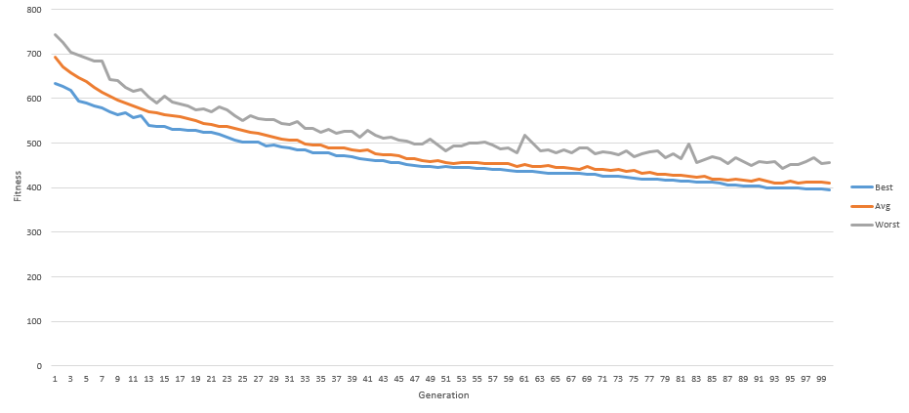

Rysunek 1 Liczba generacji = 100

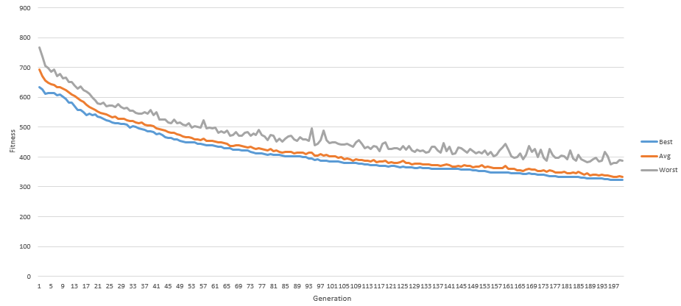

Rysunek 2 Liczba generacji = 200

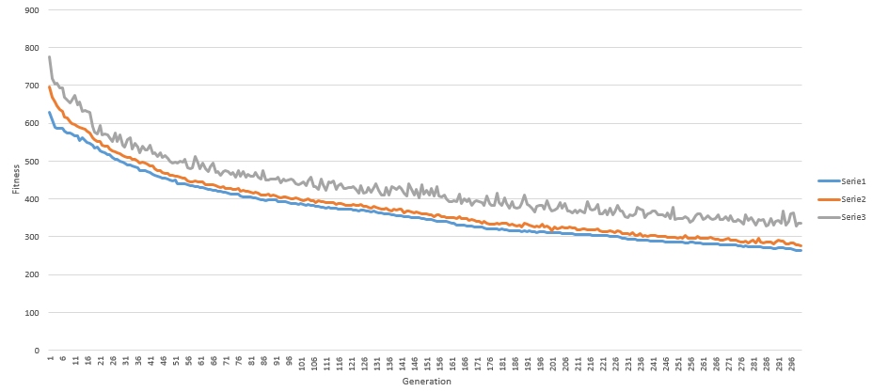

Rysunek 3 Liczba generacji = 300

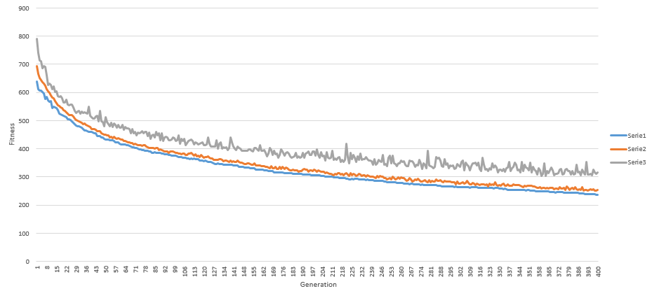

Rysunek 4 Liczba generacji = 400

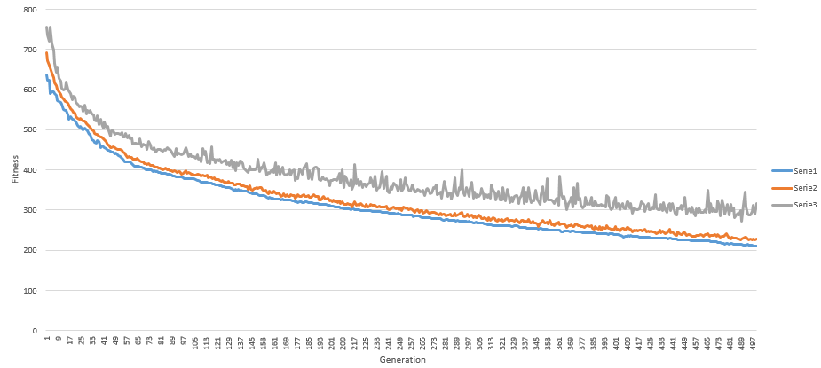

Rysunek 5 Liczba generacji = 500

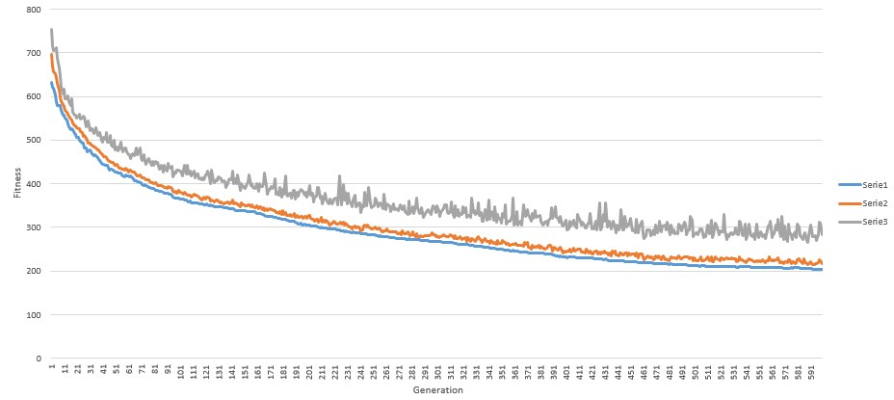

Rysunek 6 Liczba generacji = 600

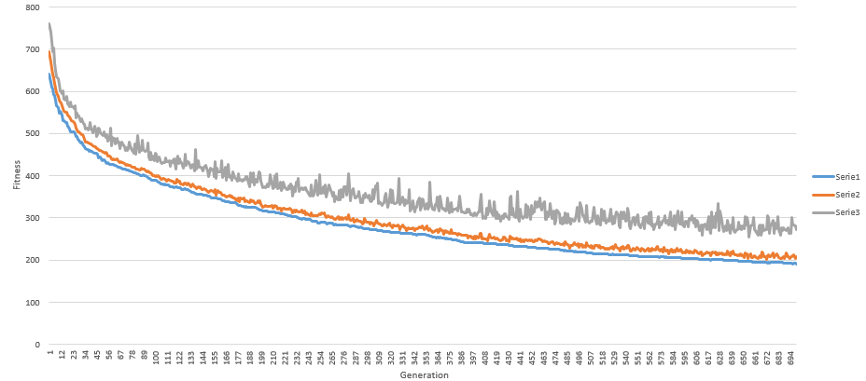

Rysunek 7 Liczba generacji = 700

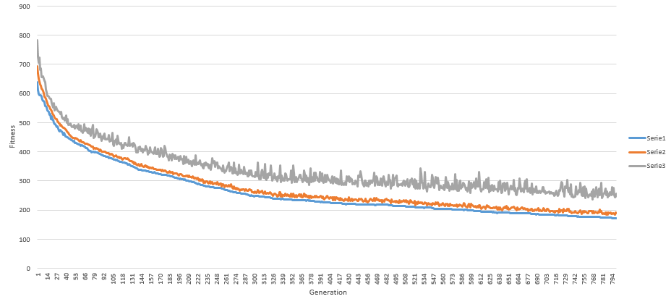

Rysunek 8 Liczba generacji = 800

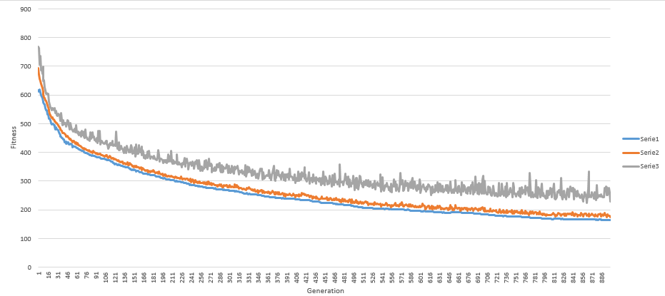

Rysunek 9 Liczba generacji = 900

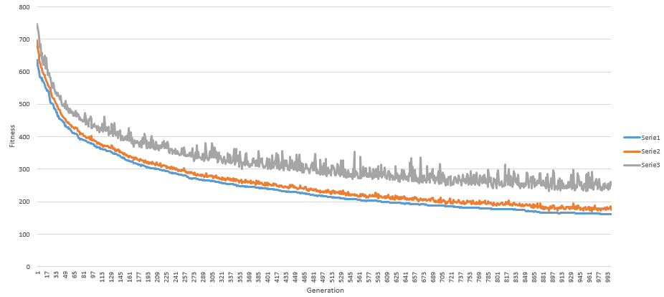

Rysunek 10 Liczba generacji = 1000

1. **Rozmiar populacji**

|  |  |  |  |  |  |  |  |  |
| --- | --- | --- | --- | --- | --- | --- | --- | --- |
| **Liczba generacji** | **Rozmiar populacji** | **Px** | **Pm potomka** | **Pm rodzica** | **Turniej** | **BEST** | **AVG** | **WORST** |
| 1000 | 10 | 0.05 | 0.001 | 0.05 | 5 | 438,731 | 449,435 | 471,818 |
| 1000 | 20 | 0.15 | 0.001 | 0.05 | 5 | 342,08 | 355,31875 | 395,195 |
| 1000 | 30 | 0.25 | 0.001 | 0.05 | 5 | 321,62 | 335,0014 | 381,127 |
| 1000 | 40 | 0.35 | 0.001 | 0.05 | 5 | 306,151 | 319,52095 | 369,367 |
| 1000 | 50 | 0.45 | 0.001 | 0.05 | 5 | 284,691 | 299,30522 | 353,432 |
| 1000 | 60 | 0.55 | 0.001 | 0.05 | 5 | 288,098 | 302,323 | 357,309 |
| 1000 | 70 | 0.65 | 0.001 | 0.05 | 5 | 271,244 | 286,00604 | 343,363 |
| 1000 | 80 | 0.75 | 0.001 | 0.05 | 5 | 276,605 | 291,25521 | 349,455 |
| 1000 | 90 | 0.85 | 0.001 | 0.05 | 5 | 257,059 | 272,36533 | 333,724 |
| 1000 | 100 | 0.95 | 0.001 | 0.05 | 5 | 247,517 | 263,25497 | 326,727 |

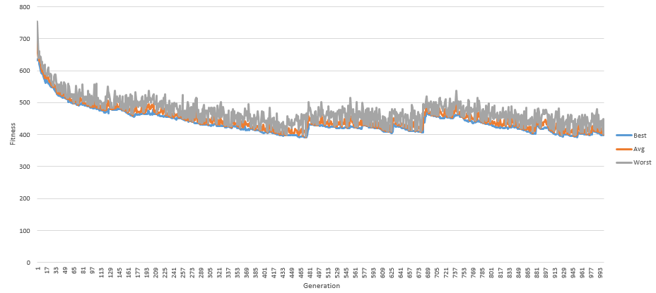

Rysunek 11 Rozmiar populacji=10

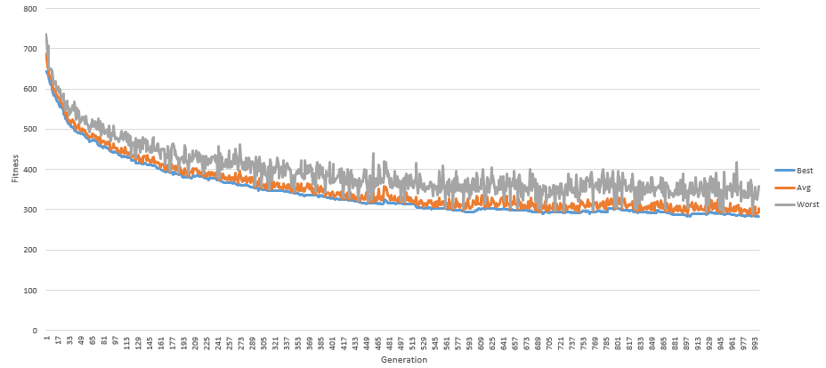

Rysunek 12 Rozmiar populacji=20

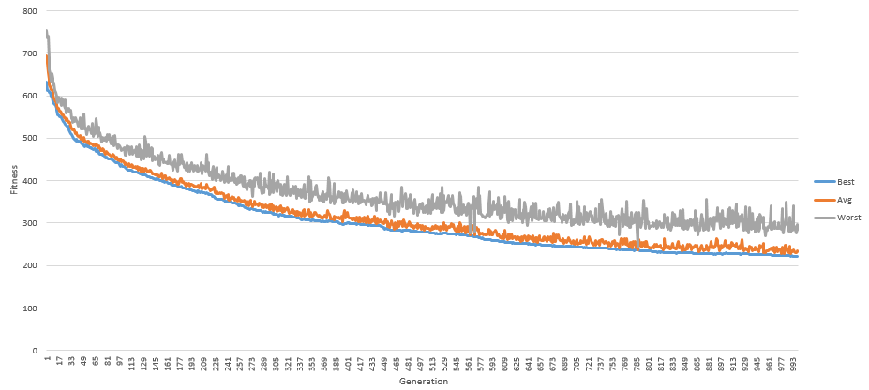

Rysunek 13 Rozmiar populacji=30

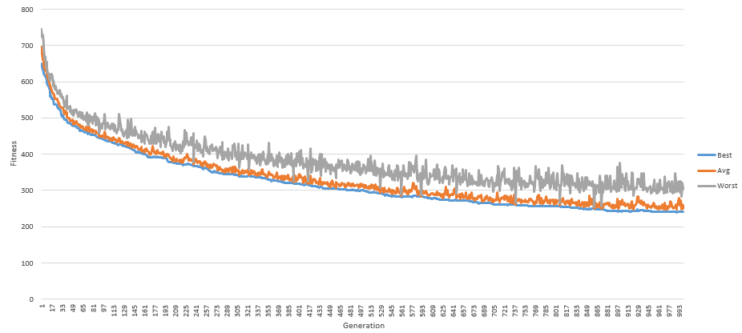

Rysunek 14 Rozmiar populacji=40

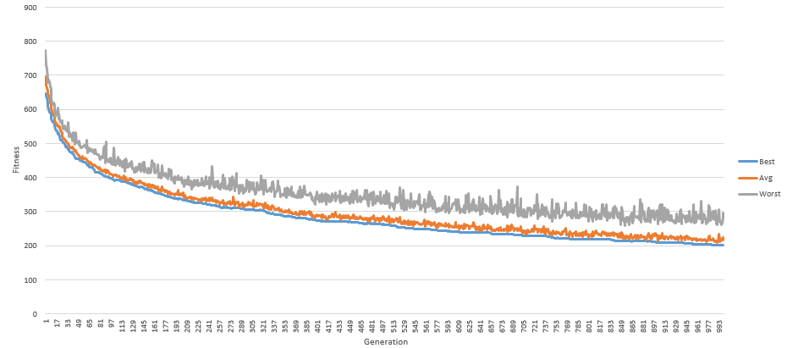

Rysunek 15 Rozmiar populacji=50

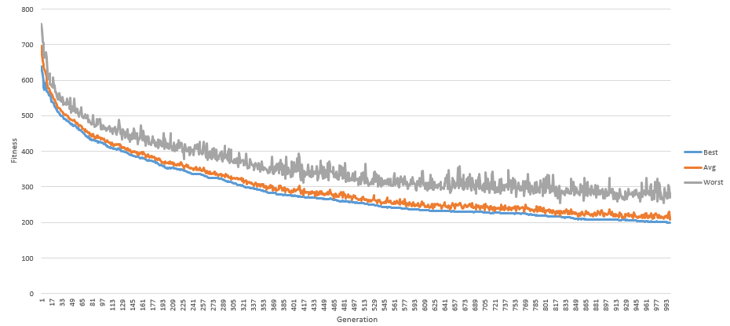

Rysunek 16 Rozmiar populacji=60

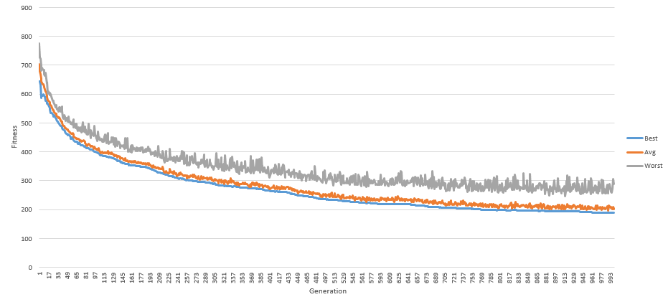

Rysunek 17 Rozmiar populacji=70

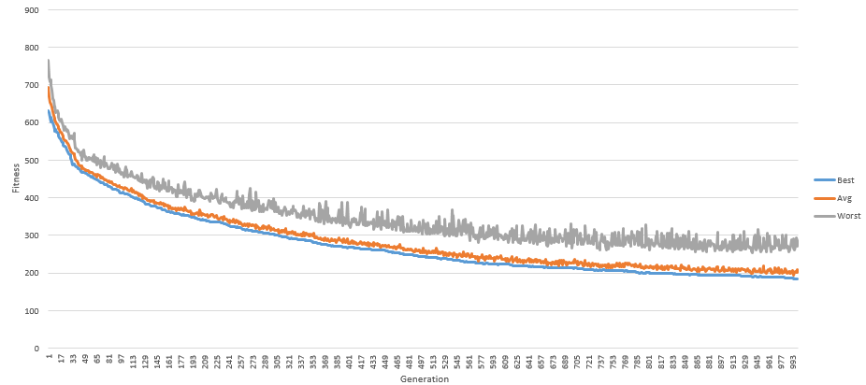

Rysunek 18 Rozmiar populacji=80

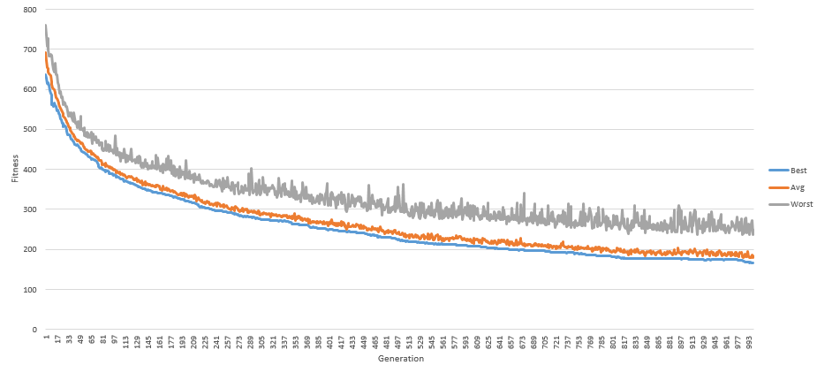

Rysunek 19 Rozmiar populacji=90



Rysunek 20 Rozmiar populacji=100

1. **Prawdopodobieństwo krzyżowania**

|  |  |  |  |  |  |  |  |  |
| --- | --- | --- | --- | --- | --- | --- | --- | --- |
| **Liczba generacji** | **Rozmiar populacji** | **Px** | **Pm potomka** | **Pm rodzica** | **Turniej** | **BEST** | **AVG** | **WORST** |
| 1000 | 100 | 0 | 0.001 | 0.05 | 5 | 693,003 | 693,44414 | 694,018 |
| 1000 | 100 | 0.01 | 0.001 | 0.05 | 5 | 670,497 | 700,02792 | 730,03 |
| 1000 | 100 | 0.05 | 0.001 | 0.05 | 5 | 647,178 | 690,72487 | 725,587 |
| 1000 | 100 | 0.15 | 0.001 | 0.05 | 5 | 624,106 | 668,31649 | 706,397 |
| 1000 | 100 | 0.25 | 0.001 | 0.05 | 5 | 606,195 | 648,9993 | 690,366 |
| 1000 | 100 | 0.35 | 0.001 | 0.05 | 5 | 581,975 | 623,80515 | 663,852 |
| 1000 | 100 | 0.45 | 0.001 | 0.05 | 5 | 537,693 | 577,00456 | 613,437 |
| 1000 | 100 | 0.55 | 0.001 | 0.05 | 5 | 439,801 | 475,49878 | 518,662 |
| 1000 | 100 | 0.65 | 0.001 | 0.05 | 5 | 302,714 | 326,52704 | 384,599 |
| 1000 | 100 | 0.75 | 0.001 | 0.05 | 5 | 247,517 | 263,25497 | 326,727 |

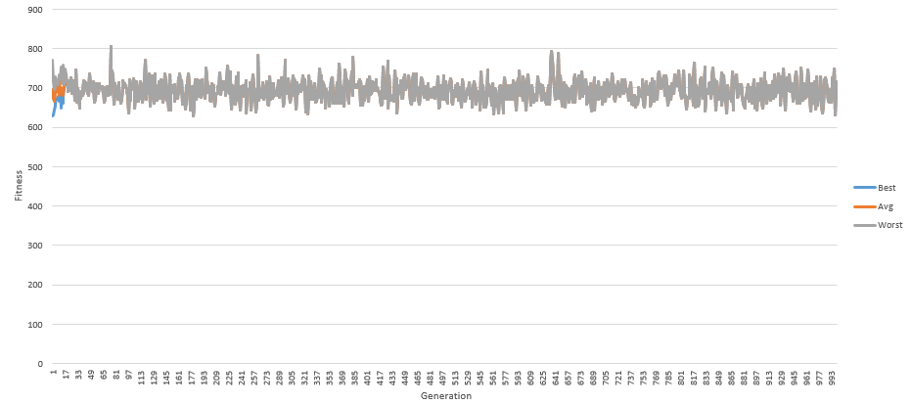

Rysunek 21 Px=0

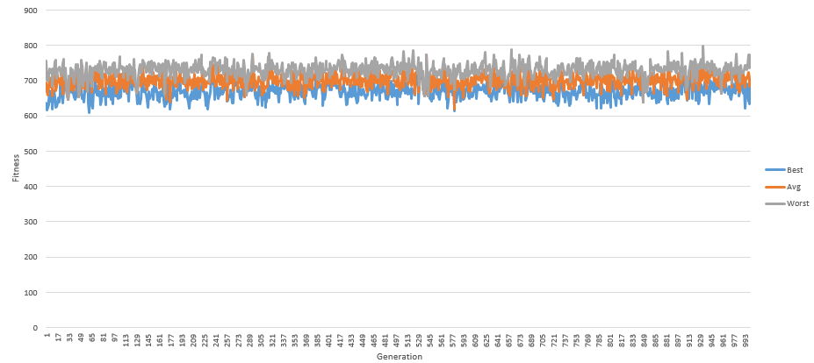

Rysunek 22 Px=0.01

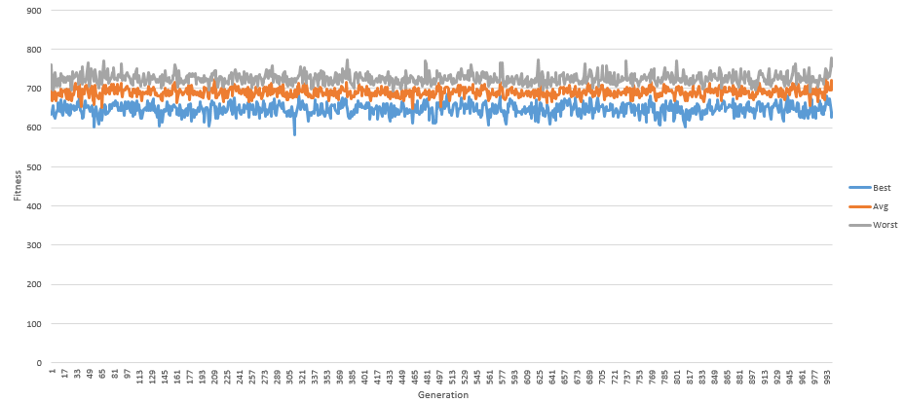

Rysunek 23 Px=0.05

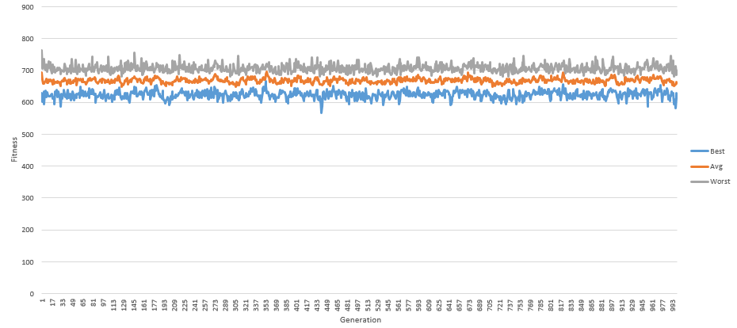

Rysunek 24 Px=0.15

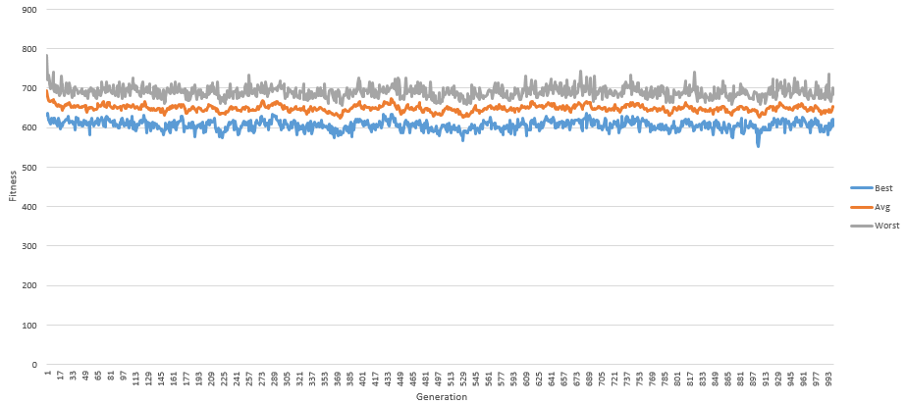

Rysunek 25 Px=0.25

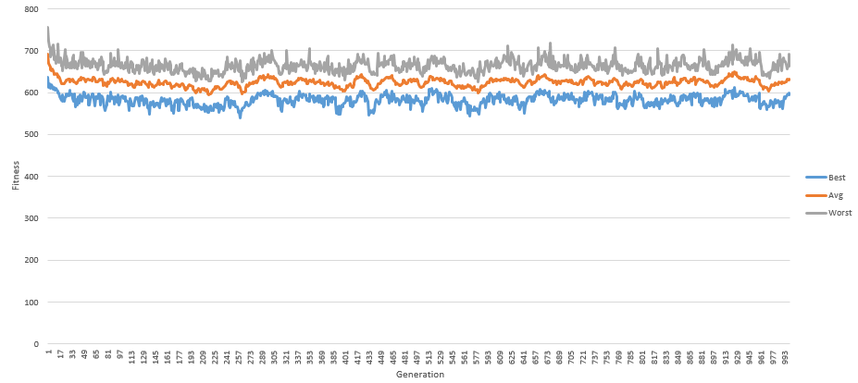

Rysunek 26 Px=0.35

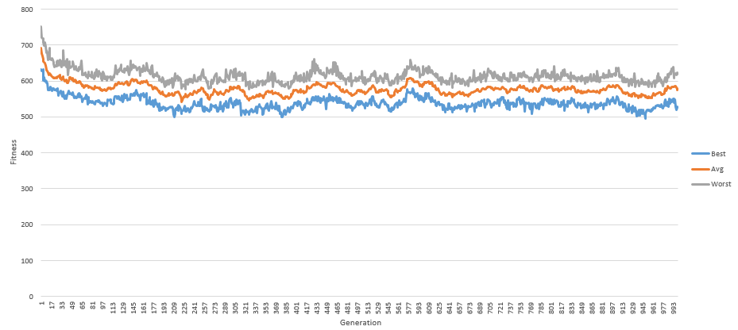

Rysunek 27 Px=0.45

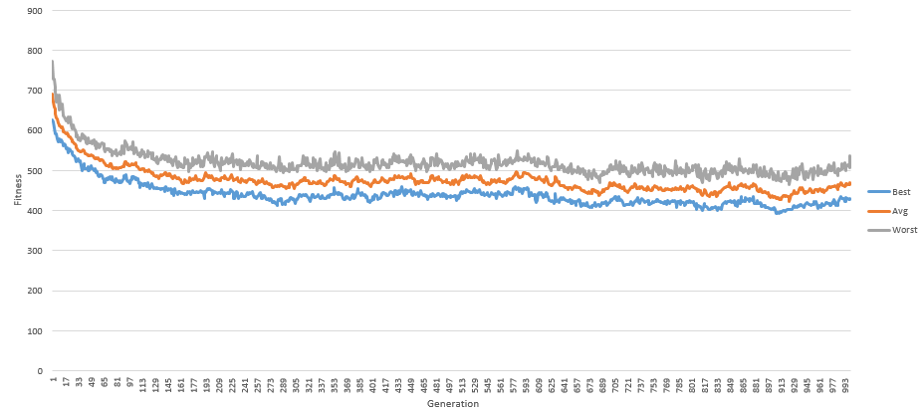

Rysunek 28 Px=0.55

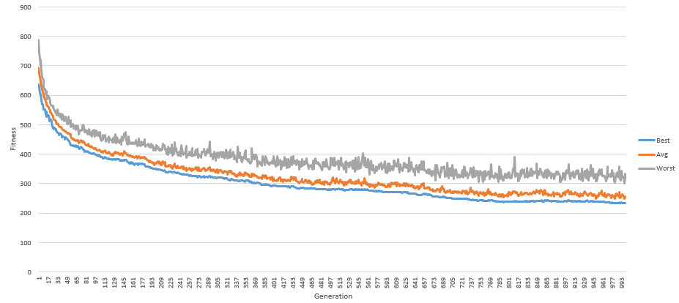

Rysunek 29 Px=0.65



Rysunek 30 Px=0.75

1. **Prawdopodobieństwo mutacji**

|  |  |  |  |  |  |  |  |  |
| --- | --- | --- | --- | --- | --- | --- | --- | --- |
| **Liczba generacji** | **Rozmiar populacji** | **Px** | **Pm potomka** | **Pm rodzica** | **Turniej** | **BEST** | **AVG** | **WORST** |
| 1000 | 100 | 0.75 | 0.001 | 0.001 | 5 | 206,068 | 208,87583 | 217,022 |
| 1000 | 100 | 0.75 | 0.05 | 0.05 | 5 | 556,393 | 597,29656 | 646,975 |
| 1000 | 100 | 0.75 | 0.1 | 0.1 | 5 | 595,906 | 646,06815 | 703,983 |
| 1000 | 100 | 0.75 | 0.001 | 0.1 | 5 | 254,984 | 281,29316 | 389,149 |
| 1000 | 100 | 0.75 | 0.1 | 0.05 | 5 | 586,71 | 634,10259 | 692,934 |
| 1000 | 100 | 0.75 | 0.01 | 0.5 | 5 | 413,945 | 487,83694 | 682,024 |
| 1000 | 100 | 0.75 | 0.05 | 0.1 | 5 | 569,815 | 615,7487 | 667,593 |
| 1000 | 100 | 0.75 | 0.005 | 0.05 | 5 | 314,853 | 338,8919 | 392,001 |
| 1000 | 100 | 0.75 | 0.001 | 0.05 | 5 | 247,517 | 263,25497 | 326,727 |
| 1000 | 100 | 0.75 | 0 | 0 | 5 | 551,688 | 552,10576 | 552,783 |

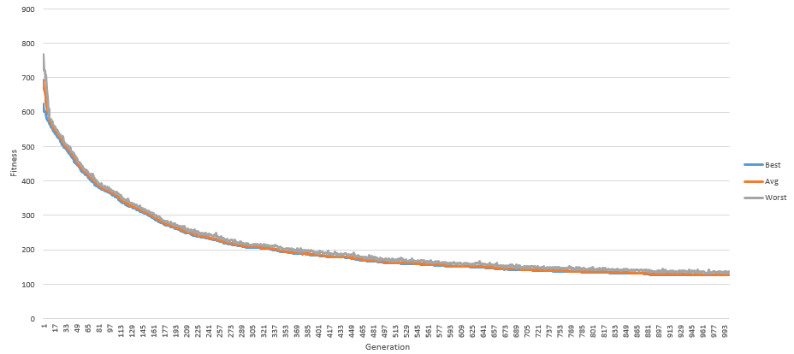

Rysunek 31 Pmp=0.001 Pmr=0.001

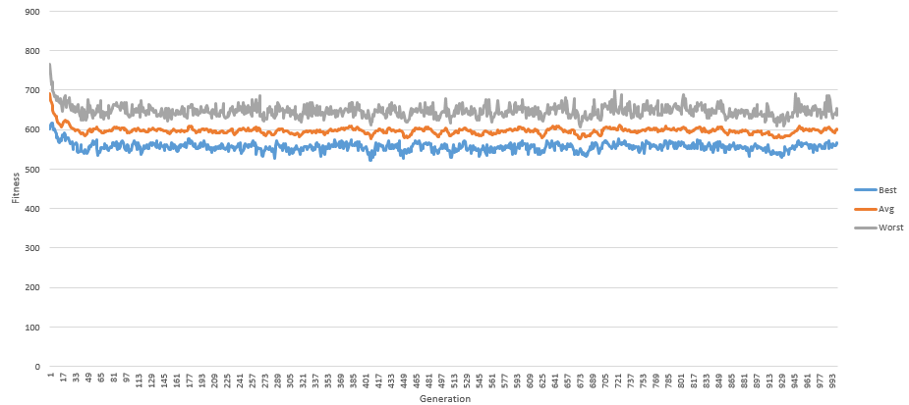

Rysunek 32 Pmp=0.05 Pmr=0.05

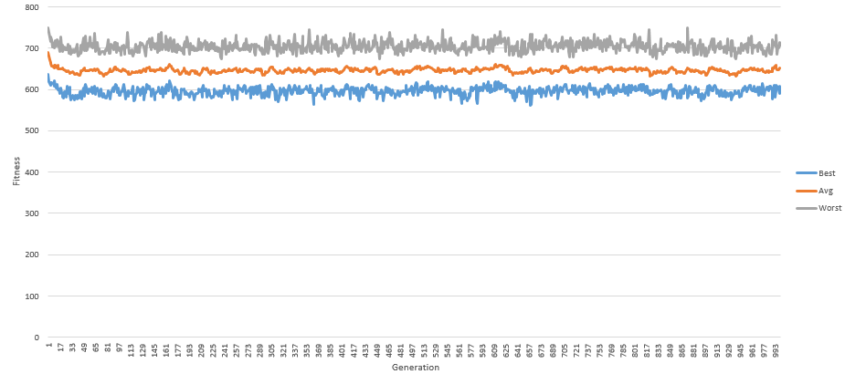

Rysunek 33 Pmp=0.1 Pmr=0.1

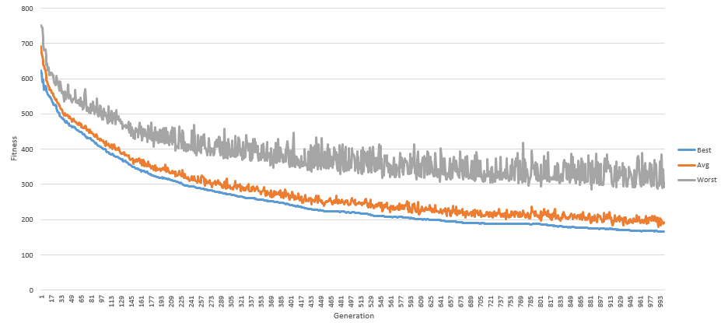

Rysunek 34 Pmp=0.001 Pmr=0.1

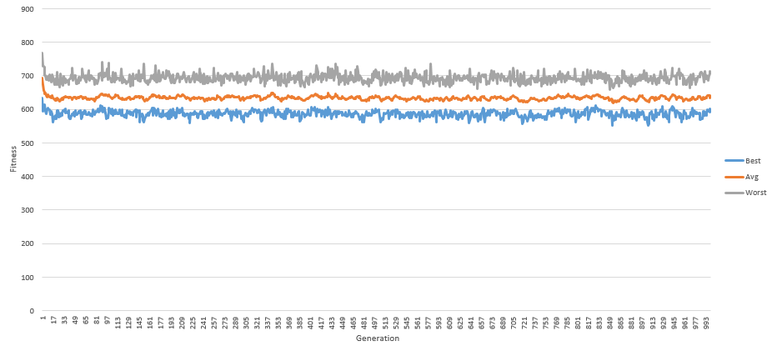

Rysunek 35 Pmp=0.1 Pmr=0.05

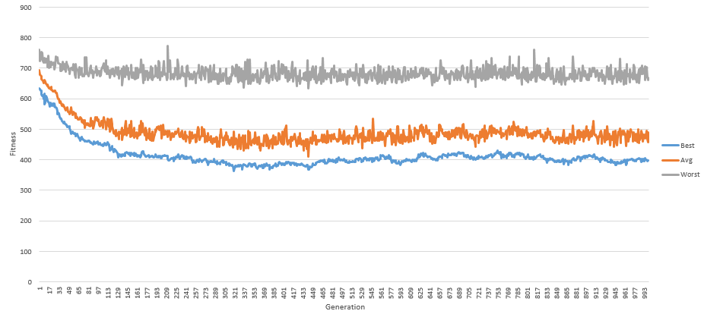

Rysunek 36 Pmp=0.01 Pmr=0.5

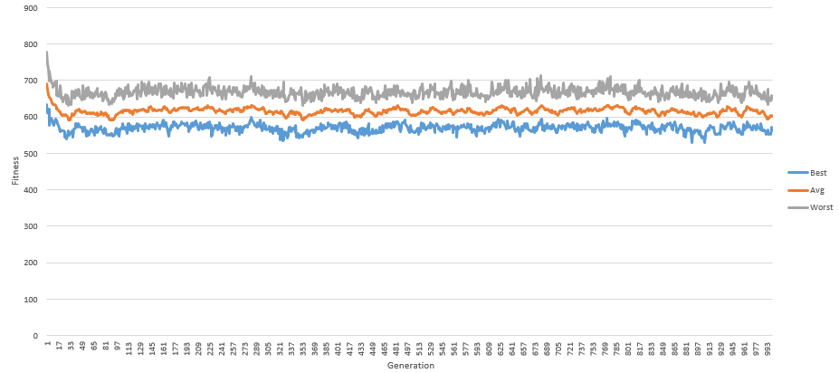

Rysunek 37 Pmp=0.05 Pmr=0.1

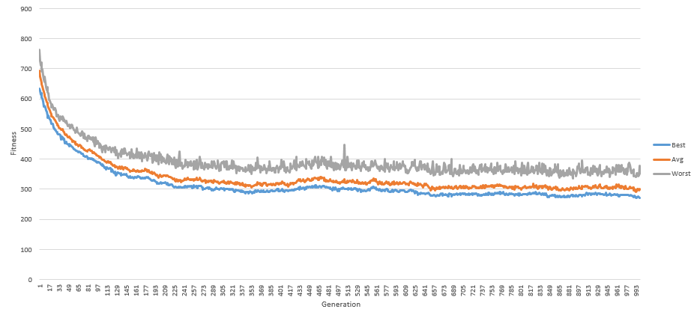

Rysunek 38 Pmp=0.005 Pmr=0.05



Rysunek 39 Pmp=0.001 Pmr=0.05

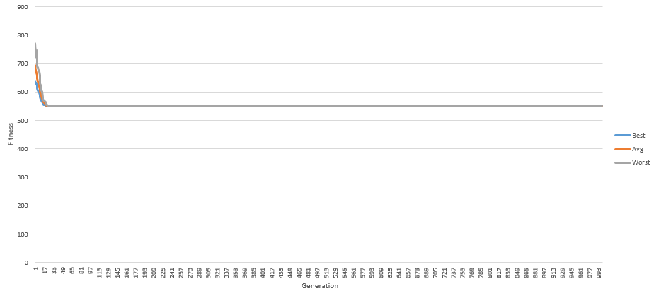

Rysunek 40 Pmp=0 Pmr=0

1. **Selekcja**

|  |  |  |  |  |  |  |  |  |
| --- | --- | --- | --- | --- | --- | --- | --- | --- |
| **Liczba generacji** | **Rozmiar populacji** | **Px** | **Pm potomka** | **Pm rodzica** | **Turniej** | **BEST** | **AVG** | **WORST** |
| 1000 | 100 | 0.75 | 0.001 | 0.05 | 1 | 633,345 | 692,04486 | 756,321 |
| 1000 | 100 | 0.75 | 0.001 | 0.05 | 2 | 438,926 | 473,69848 | 523,172 |
| 1000 | 100 | 0.75 | 0.001 | 0.05 | 3 | 298,337 | 319,51584 | 379,964 |
| 1000 | 100 | 0.75 | 0.001 | 0.05 | 4 | 273,277 | 289,70116 | 350,895 |
| 1000 | 100 | 0.75 | 0.001 | 0.05 | 5 | 247,517 | 263,25497 | 326,727 |
| 1000 | 100 | 0.75 | 0.001 | 0.05 | 6 | 246,778 | 261,49119 | 323,516 |
| 1000 | 100 | 0.75 | 0.001 | 0.05 | 7 | 242,117 | 256,62397 | 318,531 |
| 1000 | 100 | 0.75 | 0.001 | 0.05 | 8 | 237,213 | 251,72827 | 314,911 |
| 1000 | 100 | 0.75 | 0.001 | 0.05 | 9 | 242,952 | 257,04411 | 320,138 |
| 1000 | 100 | 0.75 | 0.001 | 0.05 | 10 | 221,737 | 236,33584 | 302,965 |

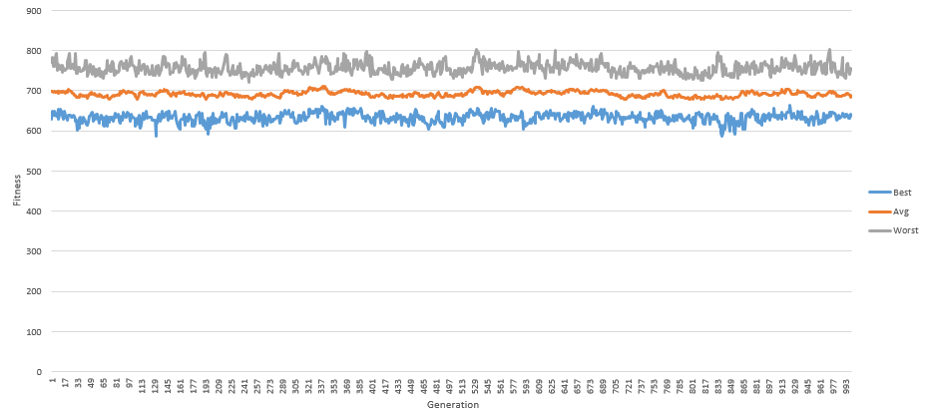

Rysunek 41 Turniej=1

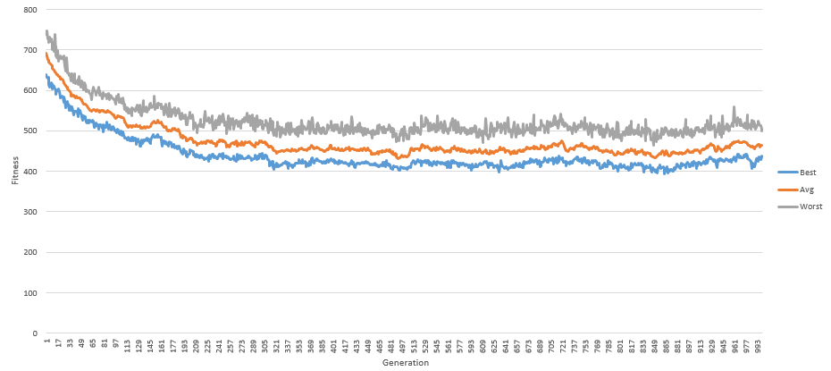

Rysunek 42 Turniej=2

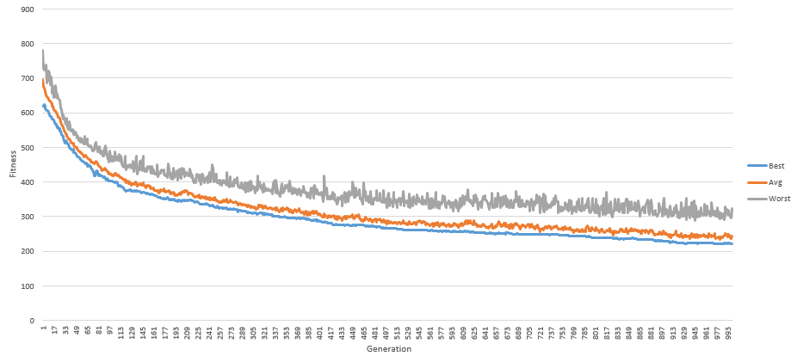

Rysunek 43 Turniej=3

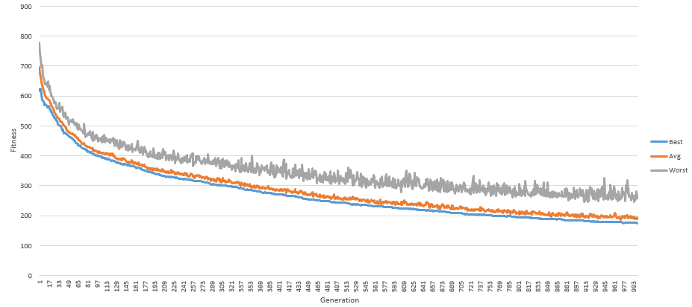

Rysunek 44 Turniej=4



Rysunek 45 Turniej=5

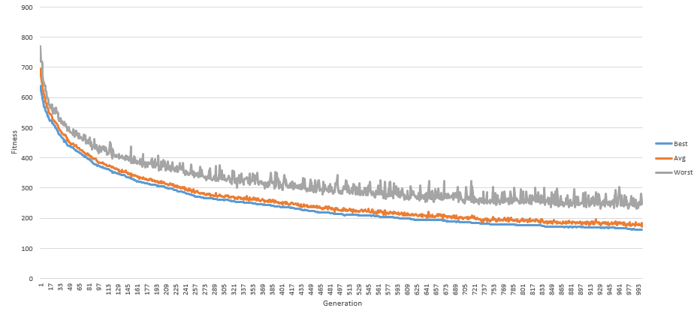

Rysunek 46 Turniej=6

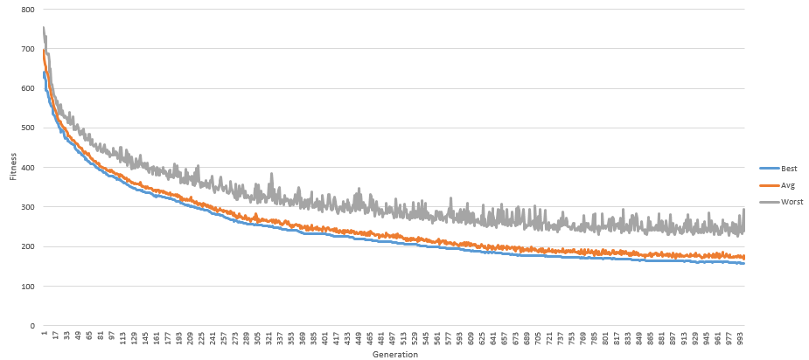

Rysunek 47 Turniej=7

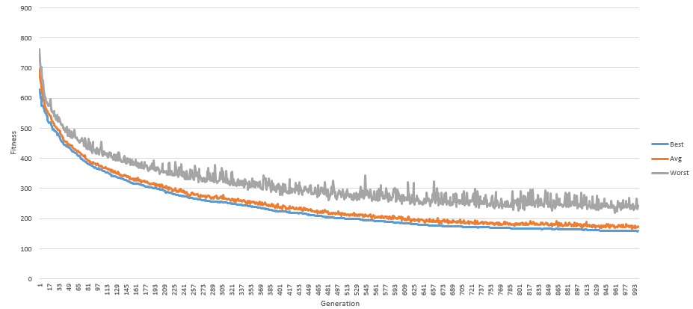

Rysunek 48 Turniej=8

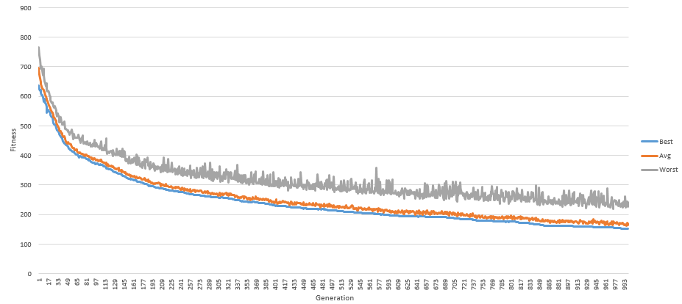

Rysunek 49 Turniej=9

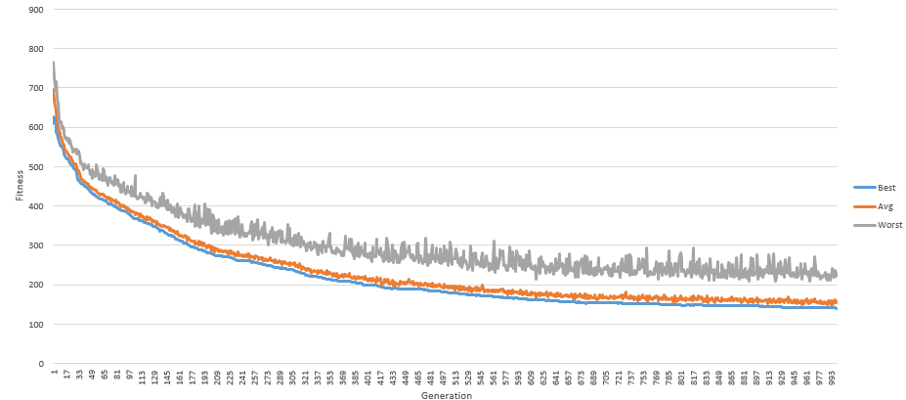

Rysunek 50 Turniej=10

# Zbadanie działania na 5 różnych danych

|  |  |  |  |  |
| --- | --- | --- | --- | --- |
| **Liczba Generacji** | **Rozmiar populacji** | **Prawdopodobieństwo krzyżowania** | **Prawdopodobieństwo mutacji potomka** | **Prawdopodobieństwo mutacji rodzica (jeśli nie było krzyżowania)** |
| 1000 | 100 | 0.75 | 0.001 | 0.05 |

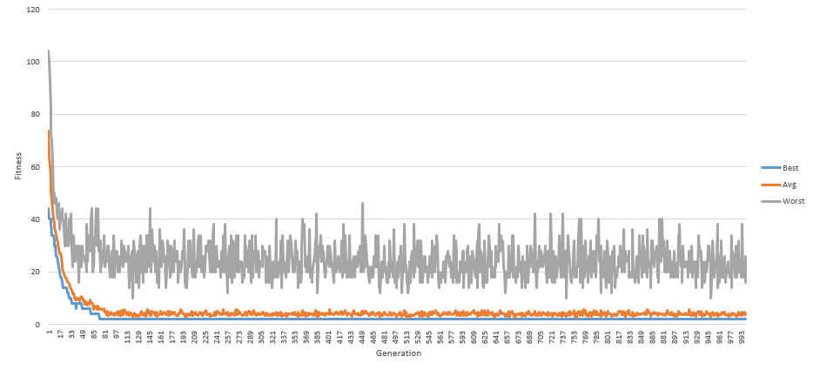

Rysunek 51 David dla 11 kolorów

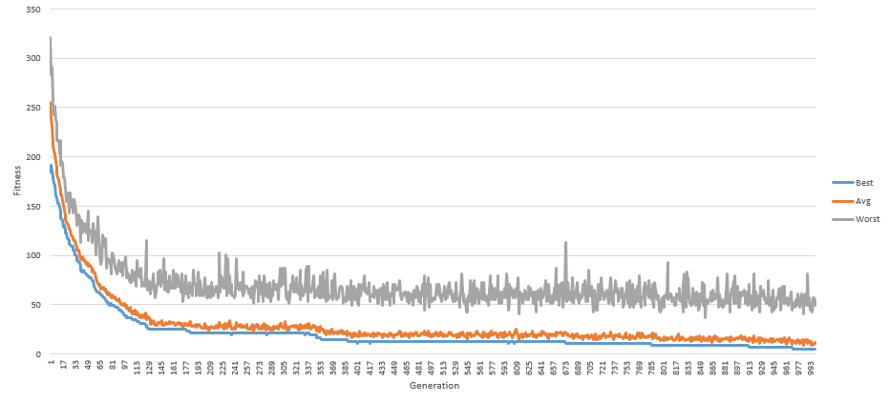

Rysunek 52 Homer dla 13 kolorów

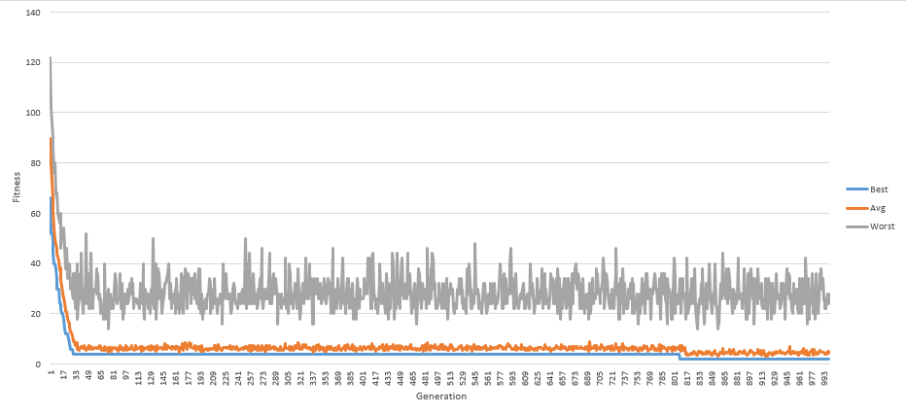

Rysunek 53 Anna dla 11 kolorów

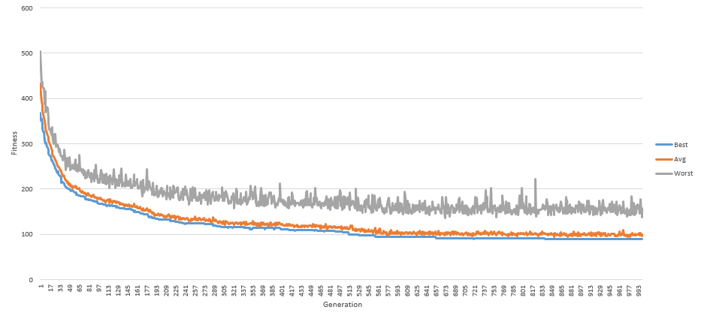

Rysunek 54 Queen12_12 dla 15 kolorów

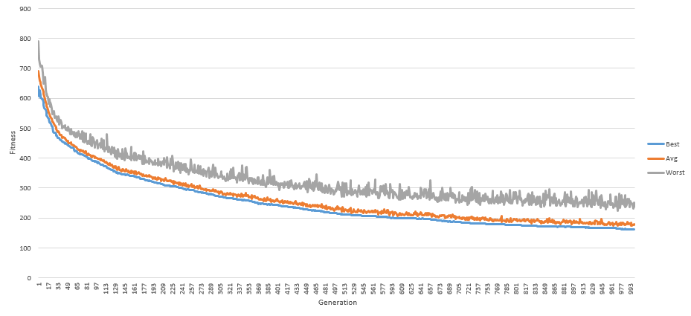

Rysunek 55 le450 25c dla 25 kolorów

# Podsumowania i wnioski

Zastosowanie algorytmu genetycznego jest dobrym sposobem na rozwiazywanie problemów NP.-trudnych. Pozwoliło ono w krótkim czasie na otrzymanie w miarę dobrych rezultatów.

Na otrzymane wyniki przy rozwiazywaniu problemu kolorowania grafów miała wpływ liczba generacji. Dla większej liczby średnia wartość konfliktów malała. Liczba dostępnych kolorów również miała duży wpływ, im większa tym szybciej algorytm znajdywał najlepsze rozwiązanie.

Przy małym rozmiarze turnieju uzyskane wyniki były niezadawalające, gdyż wybierane były bardzo losowe osobniki, przy większym rozmiarze wyniki były coraz lepsze.

Przy małym rozmiarze populacji w kolejnych generacjach nie widać znaczącej różnicy między osobnikami gorszymi i lepszymi.

Przy zbyt niskim prawdopodobieństwie krzyżowania wartości oscylowały wokół pewnych wartości, dopiero wyższe prawdopodobieństwo krzyżowania pozwoliło uzyskać zadawalające wyniki.

W algorytmie genetycznym ważne jest dobranie odpowiednich parametrów mutacji. W realizowanym ćwiczeniu użyte zostały dwa różne prawdopodobieństwa mutacji, dla osobników krzyżowanych i dla osobników, u których nie wystąpiło krzyżowanie. Przy tych samych wartościach nie udało się uzyskać zadawalających wyników, albo wszystkie trzy wartości (najlepszy, najgorszy i średnia) zbiegały do jednej albo spłaszczały się. Dopiero dobór mniejszej wartości dla osobników, u których nastąpiło krzyżowanie i dobór wartości nieco większej dla osobników, u których nie nastąpiło krzyżowanie pozwoliło na osiągnięcie zadawalających rezultatów.